Консультация для родителей
«Родители – гиды на пути познания»

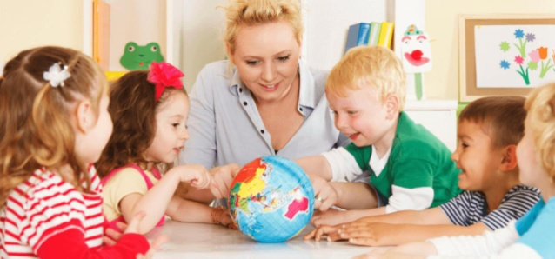

«Слова учат, а пример заставляет подражать»
Пословица

Родительство дает особый смысл жизни, даже если изначально ребенок не входил в планы супругов. Статус родителей - особый, и большинством людей он воспринимается как счастье.

Младенец требует чрезвычайно много забот, тщательного ухода. Чем старше становится ребенок, тем больше он предоставлен самому себе. Но есть период в жизни, когда терпение родителей подвергается большому испытанию: с одной стороны ребенок достаточно самостоятелен, а с другой не меньше младенца требует внимания.

Часто родители завышают возможности ребенка: «Ну как ты этого не
понимаешь? Сколько раз тебе повторять?»

Часто не учитывают возрастные особенности ребенка. Так родители больше склонны задействовать речь, а лучше подключить игру, показ, действие.

Родительство – уникальный труд. От многих видов его отличает самоотдача и самовоспитание. Как часто в «сердцах» и «от души» воспитываем детей, проявляя свою беспомощность!

Для ребенка родители - это боги: утешают ,понимают, создают праздники, наказывают и милуют, а сколько знают! Ребенок внимательно наблюдает за родителями.

- Как и с кем они разговаривают.
- Как относятся к людям на работе, к животным.
- Чем увлекаются, что любят и что не любят.
- О чем рассказывают, какими слова, с какими интонациями и т. д.

Родители для детей 6-7 лет являются главными в познании окружающего мира.

Багаж знаний, умений представлений у ребенка зависит от того:
- о чем говорят родители с детьми;
-как родители организуют режим ребенка;
-как и за что поощряют ребенка или наказывают;
- как с ним гуляют, какие книжки читают, какие передачи с ним смотрят или разрешают смотреть.

Ребенку необходимы разумные пределы самостоятельности и риска. Дети воспитанные в ситуации «повышенной безопасности в школьные годы проявляют меньший познавательный интерес, интеллектуально пассивен.

